«Россети Кубань» отремонтировала ключевую высоковольтную ЛЭП в Белореченском районе

Пресс-релиз
06.08.2020

Энергетики Адыгейского филиала «Россети Кубань» завершили капитальный ремонт воздушной линии электропередачи 110 кВ «Мартанская – Белореченская ГЭС» в Белореченском районе Краснодарского края. От энергообъекта зависит качество подачи электроэнергии бытовым потребителям и целому ряду социальных объектов нескольких районов Кубани и Адыгеи.
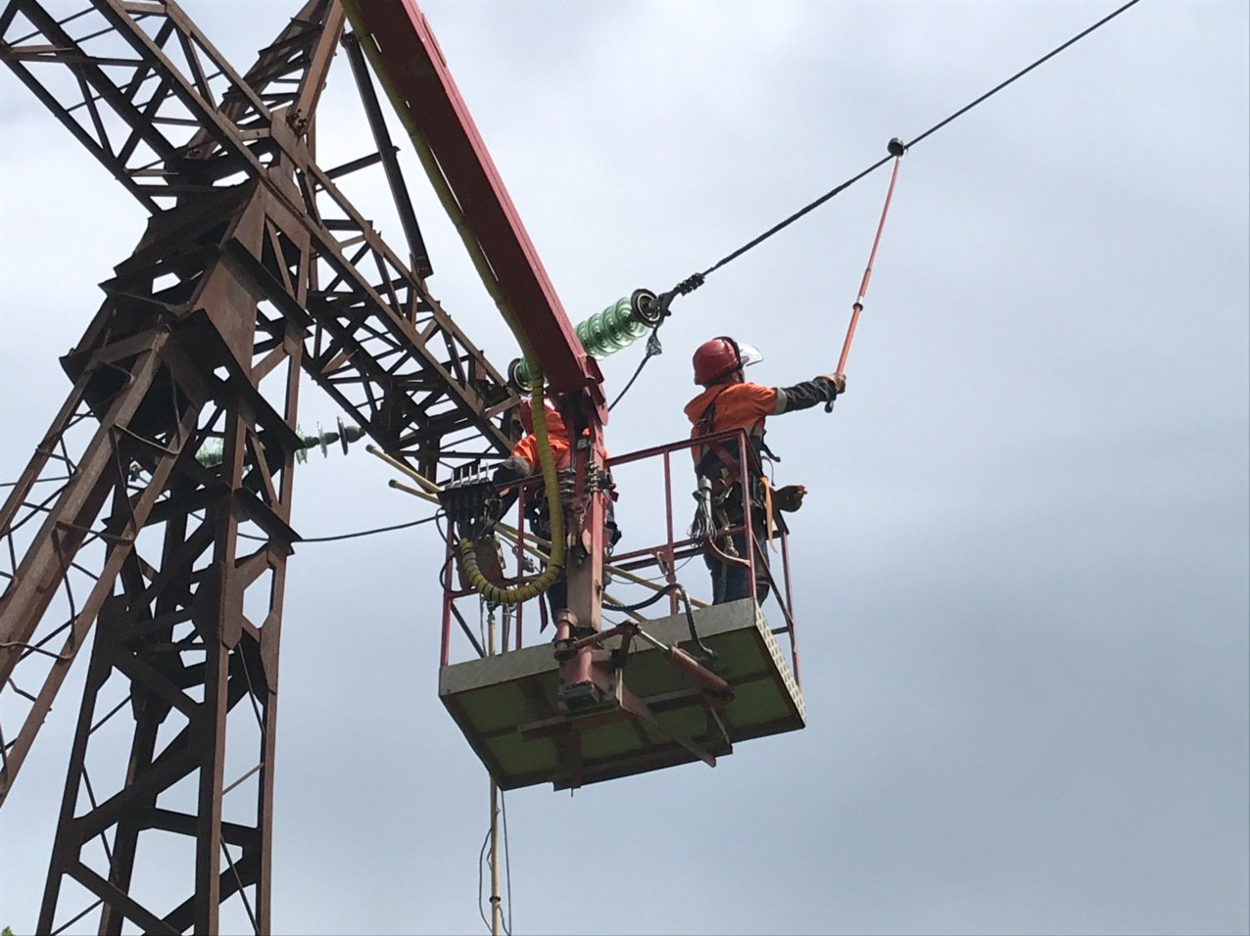
Энергетики выполнили полное техническое обслуживание ЛЭП «Мартанская – Белореченская ГЭС» и провели замену порядка тысячи вышедших из строя фарфоровых изоляторов на новые, изготовленные из закалённого стекла. Стеклянные изоляторы обладают повышенной прочностью, устойчивостью к перепадам температур и воздействию внешней среды.
Всего в рамках ремонтной программы 2020 года специалисты Адыгейских электрических сетей выполнили замену порядка 16 тысяч изоляторов на воздушных линиях электропередачи высокого и низкого напряжения.
– Ремонтная программа 2020 года близится к завершению. Большой объем ремонтов выполнен на воздушных линиях электропередачи. Это и расчистка трасс ЛЭП, и монтаж грозозащитного троса и птицезащитных устройств, замена и выправка опор. Комплекс реализованных мероприятий направлен на повышение надежности работы энергообъектов в период пиковых нагрузок осенне-зимнего сезона, – сообщил директор Адыгейского филиала «Россети Кубань» Рустам Магдеев.
Руководитель Адыгейских электросетей также отметил, что план ремонтов линий электропередачи 35 кВ и выше в филиале выполнен более чем на 80%, а на воздушных линиях электропередачи 0,4-10 кВ выполнение годового плана составило свыше 130%.
Адыгейский филиал «Россети Кубань» обеспечивает электроэнергией восемь муниципальных образований Кубани и Адыгеи: Майкопский, Гиагинский, Шовгеновский, Кошехабльский и Красногвардейский районы и город Майкоп, а также Белореченский и Апшеронский районы Краснодарского края с общей численностью населения свыше 520 тыс. человек. В зоне ответственности филиала – 59 подстанций 35-110 кВ и 2097 трансформаторных пункта напряжением 6-10/0,4 кВ. Общая установленная мощность – 971 МВА. Общая протяженность линий электропередачи составляет 8977 км.
«Россети Кубань» (маркетинговый бренд ПАО «Кубаньэнерго») отвечает за транспорт электроэнергии по сетям 110 кВ и ниже на территории Краснодарского края и Республики Адыгея. Входит в группу «Россети». В составе энергосистемы 11 электросетевых филиалов (Краснодарские, Сочинские, Армавирские, Адыгейские, Тимашевские, Тихорецкие, Ленинградские, Славянские, Юго-Западные, Лабинские, Усть-Лабинские). Общая протяженность линий электропередачи достигает 90 тыс. км. Площадь обслуживаемой территории – 83,8 тыс. кв. км с населением более 6 млн человек. «Россети Кубань» – крупнейший налогоплательщик региона. Телефон горячей линии: 8-800-100-15-52 (звонок по России бесплатный).
Компания «Россети» является оператором одного из крупнейших электросетевых комплексов в мире. Управляет 2,35 млн км линий электропередачи, 507 тыс. подстанций трансформаторной мощностью более 792 ГВА. В 2019 году полезный отпуск электроэнергии потребителям составил 763 млрд кВт·ч. Численность персонала группы компаний «Россети» - 220 тыс. человек. Имущественный комплекс ПАО «Россети» включает 35 дочерних и зависимых обществ, в том числе 15 межрегиональных, и магистральную сетевую компанию. Контролирующим акционером является государство в лице Федерального агентства по управлению государственным имуществом РФ, владеющее 88,04 % долей в уставном капитале.

Контакты:
Дирекция по связям с общественностью ПАО «Кубаньэнерго»
Тел.: (861) 212-24-68; e-mail: sadymva@kuben.elektra.ru

